LEMBAR KERJA PESERTA DIDIK (LKPD)
TUGAS PEMROGRAMAN: PBO KELAS XI PPLG

Mata Pelajaran: Pemrograman Berorientasi Objek (PBO) | Kelas / Semester: XI / Ganjil/Genap
Materi Pokok: Class, Object, dan Constructor dalam Java | Studi Kasus: Sistem Kasir Toko Buku

🎯 Tujuan Pembelajaran
- Siswa mampu memahami konsep dasar Class dan Object dalam pemrograman berorientasi objek (OOP).
- Siswa mampu menerapkan penggunaan Constructor untuk melakukan inisialisasi data pada sebuah objek secara efisien.
- Siswa mampu membuat method fungsional di dalam class untuk memproses data (studi kasus transaksi sederhana).
📖 Deskripsi Kasus
Sebuah toko buku lokal ingin mendigitalisasi proses pencatatan inventaris dan transaksi penjualan mereka. Sebagai seorang Software Developer pemula (siswa PPLG), Anda diminta untuk membuat prototipe program berbasis teks menggunakan bahasa pemrograman Java.
Program ini harus mampu mengelola data buku (seperti judul, penulis, harga, dan stok) serta dapat mensimulasikan proses pembelian buku oleh pelanggan secara otomatis mengurangi jumlah stok yang tersedia.
📝 Ketentuan & Instruksi Kerja
Buatlah dua buah file kode Java dengan ketentuan rincian struktur sebagai berikut:
1. Class Pendukung (Buku.java)
- Atribut (Variabel): judul (String), penulis (String), harga (double), stok (int).
- Constructor: Buat sebuah constructor berparameter yang berfungsi untuk mengisi nilai judul, penulis, harga, dan stok secara bersamaan saat objek pertama kali dibuat.
- Method tampilkanInfo(): Berfungsi untuk mencetak informasi detail buku ke layar (judul, penulis, harga, dan stok).
- Method hitungTotalHarga(int jumlahBeli): Berfungsi untuk menghitung total biaya pembelian berdasarkan jumlah buku yang dibeli, mengecek ketersediaan stok (kondisi stok mencukupi), serta memperbarui (mengurangi) sisa stok secara otomatis jika transaksi berhasil.
2. Class Utama (MainToko.java)
- Instansiasi Objek: Di dalam method main, buatlah minimal dua objek buku yang berbeda menggunakan constructor yang sudah Anda buat di kelas Buku.
- Menampilkan Informasi: Tampilkan informasi awal dari masing-masing buku ke layar.
- Simulasi Transaksi: Lakukan simulasi transaksi pembelian pada salah satu buku (misalnya membeli beberapa eksemplar), lalu tampilkan kembali informasi buku tersebut untuk membuktikan bahwa stoknya telah berkurang dengan benar.
🔍 Pertanyaan Refleksi & Evaluasi
Q1. Apa keuntungan menggunakan constructor dibandingkan mengisi nilai atribut satu per satu secara manual setelah objek dibuat?

Jawaban : Efisiensi Kode: Pengisian nilai atribut dapat dilakukan langsung dalam satu baris saat objek diinstansiasi (new Buku(...)), tanpa perlu menetapkan atribut satu per satu secara berulang (buku.judul = ..., buku.penulis = ...).
Keamanan & Konsistensi Data: Memastikan setiap objek yang dibuat langsung memiliki keadaan awal (state) data yang valid dan mencegah adanya objek yang tidak lengkap atau bernilai kosong (null/0) saat digunakan.

Q2. Mengapa method hitungTotalHarga perlu melakukan pengecekan kondisi apakah jumlahBeli <= stok? Apa dampaknya jika logika tersebut tidak ada di dalam program?
Jawaban : Alasan: Pengecekan ini diperlukan untuk menjamin ketersediaan barang di inventaris sebelum transaksi diproses dan mencegah stok fisik bernilai minus.
- Dampak Jika Tidak Ada Logika: Transaksi akan tetap diproses seolah-olah berhasil meskipun pembeli meminta barang melebihi stok yang ada. Hal ini mengakibatkan data inventaris menjadi tidak akurat (stok negatif) dan memicu kerugian finansial atau kekacauan operasional toko.

Source Code
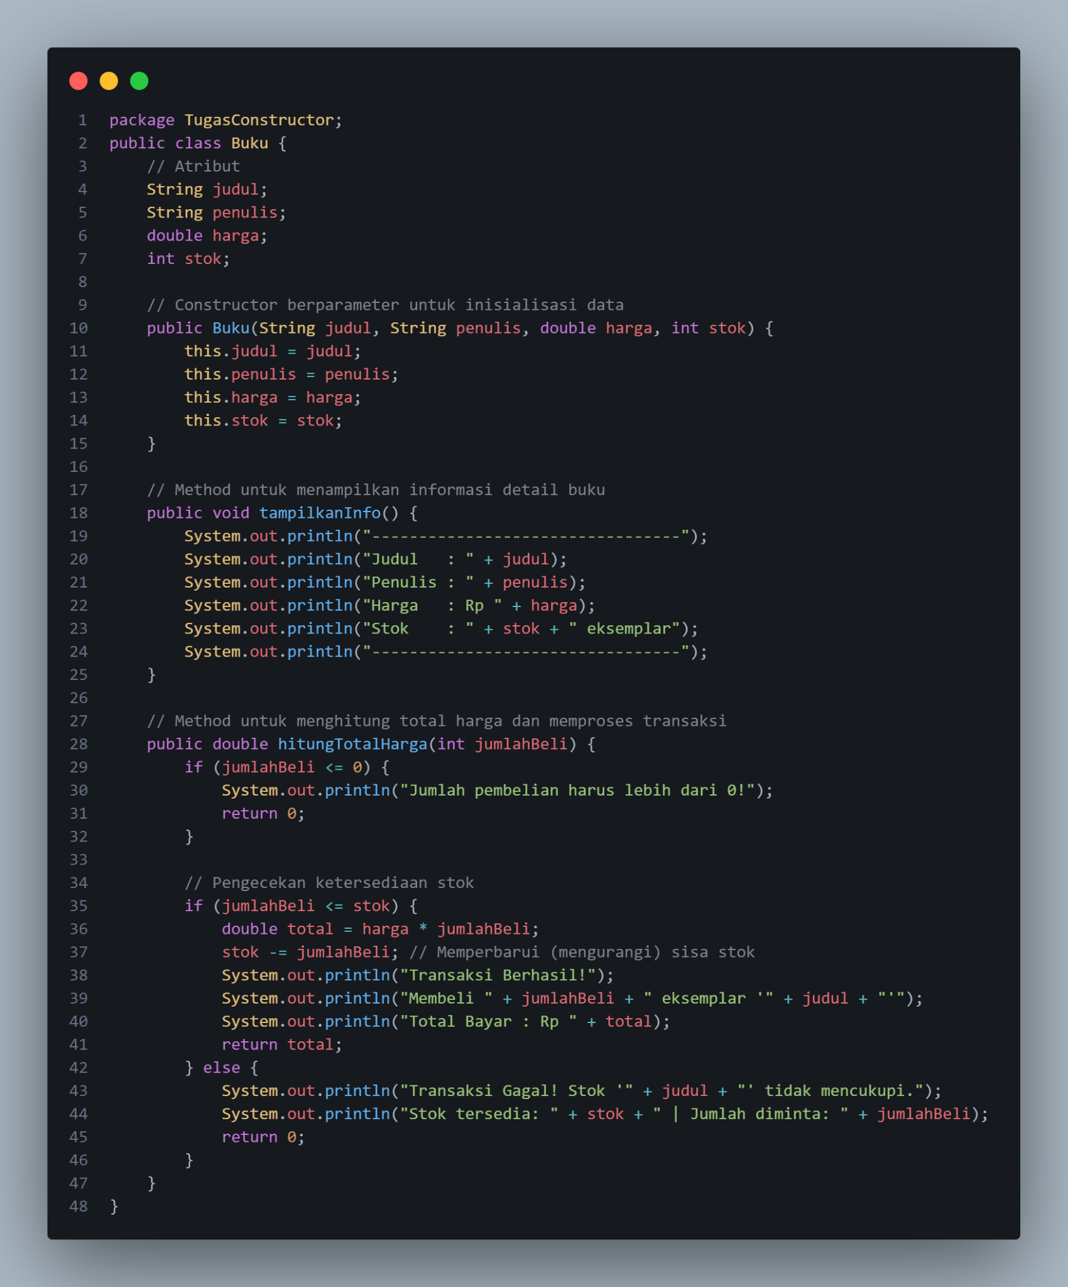

Note : File Buku.java ini bertindak sebagai Class Pendukung (Blueprint) yang mendefinisikan atribut data, cara inisialisasi objek, serta logika bisnis untuk transaksi kasir toko buku.

- package TugasConstructor;

- Menyatakan bahwa file Java ini berada di dalam paket/folder TugasConstructor.

- Atribut (Variabel Instans)

- Mendefinisikan variabel penyimpanan data untuk setiap objek buku:

  - judul (String) & penulis (String) untuk menyimpan teks informasi buku.

  - harga (double) untuk nominal harga buku dalam angka desimal/koma.

  - stok (int) untuk jumlah ketersediaan unit buku.

- Constructor Berparameter (public Buku(...))

- Berfungsi mengisi data ke atribut secara otomatis saat objek baru dibuat dengan keyword new. Keyword this.judul digunakan untuk membedakan variabel atribut milik class dari parameter bernama sama yang diterima fungsi.

- Method tampilkanInfo()

- Method void (tidak mengembalikan nilai) yang bertugas mencetak seluruh rincian atribut buku ke konsol dengan format yang rapi.

- Method hitungTotalHarga(int jumlahBeli)

- Method dengan return type double yang memproses logika pembelian:

  - Validasi Input: Mengecek jika jumlahBeli <= 0, program langsung menolak transaksi.

  - Pengecekan Stok: Menguji kondisi jumlahBeli <= stok.

  - Eksekusi Transaksi: Jika stok cukup, total bayar dihitung (harga * jumlahBeli), nilai stok langsung dikurangi (stok -= jumlahBeli), pesan sukses dicetak, dan nilai total dikembalikan (return total).

  - Penanganan Gagal: Jika stok kurang, program mencetak pesan transaksi gagal dan mengembalikan angka 0.

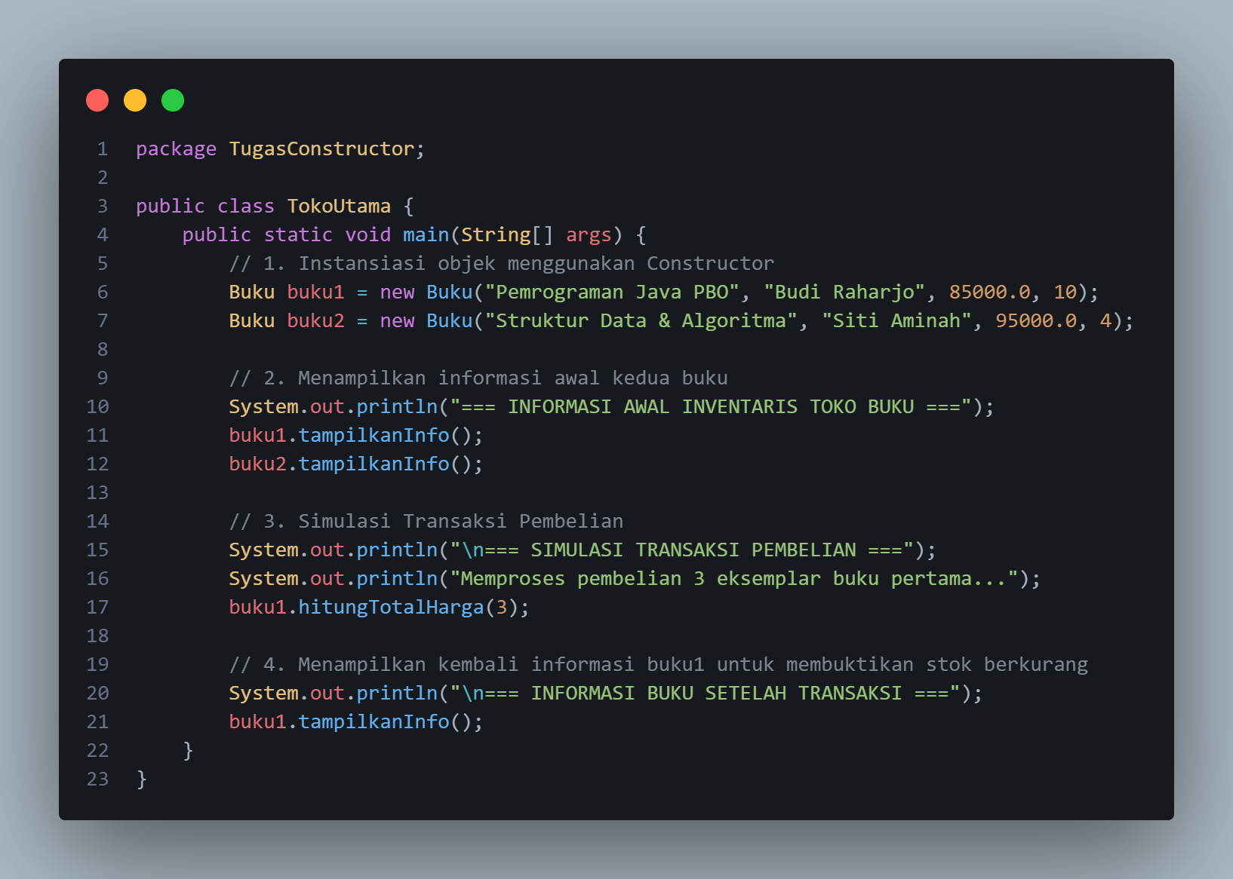

Note : File TokoUtama.java bertindak sebagai Class Utama (Main Class) yang berfungsi menjalankan program (entry point), membuat objek dari class Buku, serta mensimulasikan alur transaksi penjualan buku.

- package TugasConstructor;

- Menandakan file berada dalam paket yang sama dengan Buku.java, sehingga TokoUtama dapat langsung mengenali dan menggunakan class Buku tanpa memerlukan perintah import.

- public class TokoUtama & main() Method

- public static void main(String[] args) merupakan method utama yang akan dieksekusi pertama kali oleh Java Virtual Machine (JVM) saat program dijalankan.

- Instansiasi Objek (buku1 & buku2)

- Membuat dua objek buku riil menggunakan keyword new dan memanggil constructor Buku(...):

  - buku1: Judul "Pemrograman Java PBO", Penulis "Budi Raharjo", Harga 85000.0, Stok 10.

  - buku2: Judul "Struktur Data & Algoritma", Penulis "Siti Aminah", Harga 95000.0, Stok 4.

- Menampilkan Informasi Awal

- Memanggil buku1.tampilkanInfo() dan buku2.tampilkanInfo() untuk mencetak data rinci kedua buku sebelum terjadi transaksi.

- Simulasi Transaksi Pembelian

- Memanggil buku1.hitungTotalHarga(3) untuk membeli 3 eksemplar dari buku1. Method ini menghitung total biaya (Rp 255.000) sekaligus mengurangi stok buku1 di dalam memori.

- Verifikasi Pembaharuan Stok

- Memanggil ulang buku1.tampilkanInfo() untuk menampilkan kondisi data terbaru dari buku1, membuktikan secara langsung bahwa stok buku telah berkurang dari 10 menjadi 7.

